**解决机载盒子ssh连接不上vscode的第二种方法**

|  |
| --- |
| Plain Text ################################ #北方天途提醒你，在配置时一定要读此文档 #如果编译发生意外的时候建议重头开始 #祝大家操作顺利 ################################ |

**1.下载源码**

下载地址：http://ftp.samba.org/pub/samba/ 或者群文件

我这边测试的版本为3.4.17

**2.配置机载盒子**

|  |
| --- |
| Plain Text 先进入下载后文件的目录(我的下载目录为~/Documents) cd samba-3.4.17/source3 #配置 ./configure --build=aarch64-unknown-linux #切记不要是arm #在生成中会有no，没问题 #结束后会生成makefile文件 make #不要多线程会报错 #执行安装库等 make install #在下载目录/usr/local/samba下 tar cvf samba.tar ./ #解压安装指令 cp samba.tar ./../ tar xvf samba.tar #创建配置文件在 /usr/local/samba/lib/ 下 vi smb.conf #填写内容如下：  #########################从下一行开始########### [global] workgroup = root security = user client lanman auth = yes lanman auth = yes map to guest = bad user guest account = root [project] comment = project path = / available = yes browseable = yes public = yes guest ok = yes writable = yes #########################从上一行结束################## #进入库目录 cd ~/Documents/samba-4.3.17/source3/lib cp libtalloc.so.1 /lib cp libtdb.so.1 /lib cp libwbclient.so.0 /lib #进入目录启动服务 cd /usr/local/samba/sbin ./nmbd -D ./smbd -D |

**3.配置PC端（我的为windows11）**

打开“控制面板"搜索”程序“-->"启动或关闭程序",打开”SMB 1.0 /CIFS..."勾选它下面的三个选项，点击重启电脑与机载盒子。

按win+r输入“\\ip“ （这个ip为你飞机的ip）成功后便会进入一个ip目录，这便是机载盒子的子目录。接下来便可以通过VScode打开这个目录就行了，效果如下图

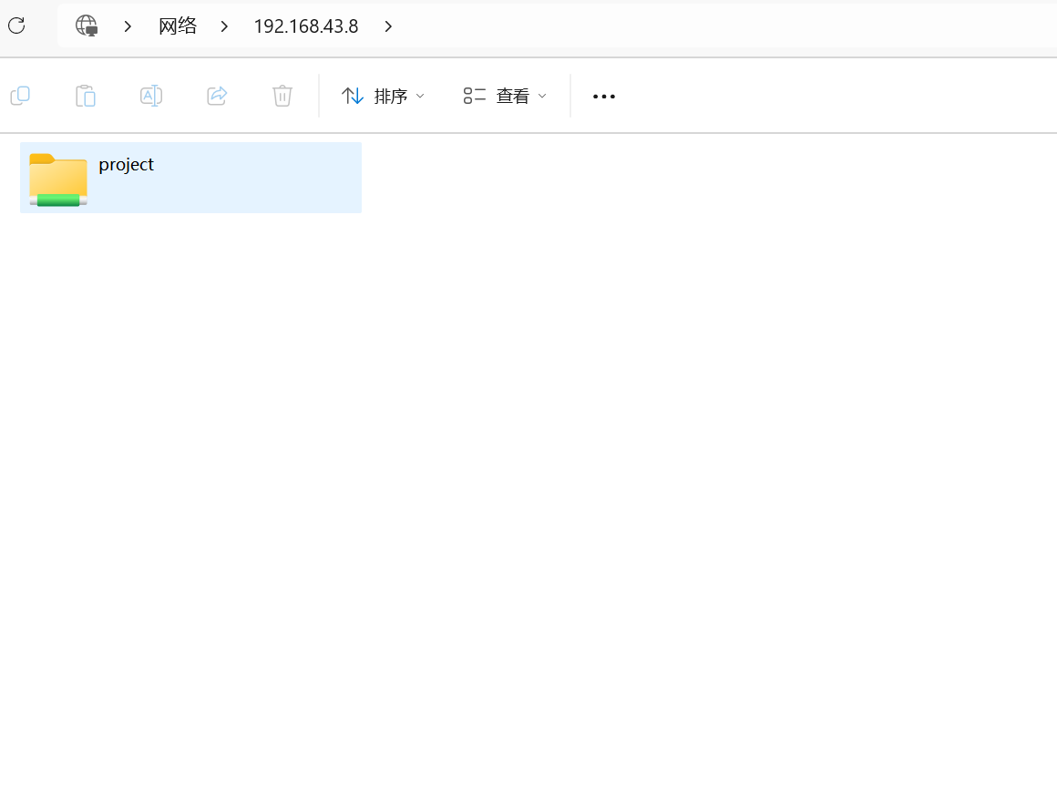

VScode打开如下：

